**NOTAS DE DISCIPLINA FINANCIERA**

**1. Balance Presupuestario de Recursos Disponibles Negativo**

Se informará:

a) Acciones para recuperar el Balance Presupuestario de Recursos Disponibles Sostenible.

**El balance presupuestario se ha mantenido a la fecha de la presentación de esta información quedando un superávit de $ 15,054,650.99; por lo que seguiremos con nuestros controles en el ejercicio del gasto.**

*Fundamento Artículo 6 y 19 LDF*

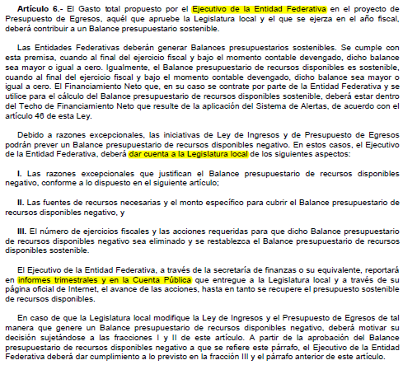

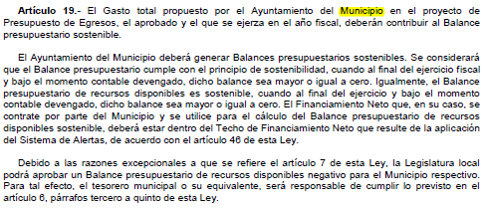

**2. Aumento o creación de nuevo Gasto**

Se informará:

a) Fuente de Ingresos del aumento o creación del Gasto no Etiquetado.

b) Fuente de Ingresos del aumento o creación del Gasto Etiquetado.

**A la fecha del cierre de esta información no se han creado o aumentado nuevos gastos.**

*Fundamento Artículo 8 y 21 LDF*

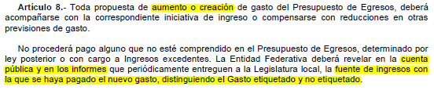

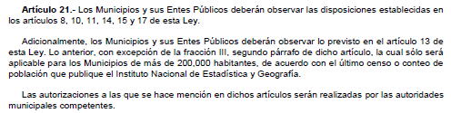

**3. Pasivo Circulante al Cierre del Ejercicio (ESF-12)**

Se informará solo al 31 de diciembre de 2023



*Fundamento Artículo 13 VII y 21 LDF*



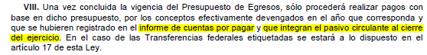



**4. Deuda Pública y Obligaciones**

Se revelará:

a) La información detallada de cada Financiamiento u Obligación contraída en los términos del Título Tercero Capítulo Uno de la Ley de Disciplina Financiera de las Entidades Federativas y Municipios, incluyendo como mínimo, el importe, tasa, plazo, comisiones y demás accesorios pactados.

*Fundamento Artículo 25 LDF*

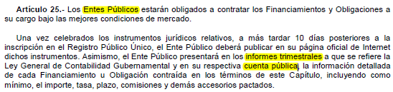

**A ESTA FECHA DE CIERRE DE ESTA INFORMACION NO SE TIENE CONTRATADA DEUDA PUBLICA NI OBLIGACION ALGUNA.**

**5. Obligaciones a Corto Plazo**

Se revelará:

a) La información detallada de las Obligaciones a corto plazo contraídas en los términos del Título Tercero Capítulo Uno de la Ley de Disciplina Financiera de las Entidades Federativas y Municipios, incluyendo por lo menos importe, tasas, plazo, comisiones y cualquier costo relacionado, así mismo se deberá incluir la tasa efectiva.

**A ESTA FECHA DE CIERRE DE ESTA INFORMACION NO SE TIENE CONTRATADA OBLIGACION ALGUNA OBLIGACION A CORTO PLAZO.**

*Fundamento Artículo 31 LDF*

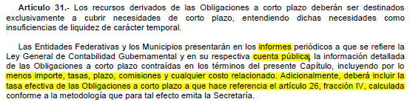

**6. Evaluación de Cumplimiento**

Se revelará:

1. La información relativa al cumplimiento de los convenios de Deuda Garantizada.

**A ESTA FECHA DE CIERRE DE ESTA INFORMACION NO SE TIENEN COTRATADOS CONVENIOS DE DEUDA GARANTIZADA.**

*Fundamento Artículo 40 LDF*

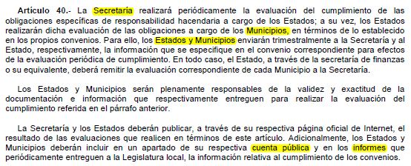

*Bajo protesta de decir verdad declaramos que los Estados Financieros y sus notas, son razonablemente correctos y son responsabilidad del emisor.*

*__________________________________*

*PRESIDENTE QUÍMICO SABINO JOSÉ RODRÍGUEZ RENDÓN*

*___________________________________*

*DIRECTOR GENERAL C.P. JOSÉ LUIS CARPIO GUZMÁN*

*____________________________________________*

*TESORERA*

*MAESTRA ELBA GABRIELA FALCÓN HERNÁNDEZ*